Pielikums Nr.1
Madonas novada pašvaldības domes
19.10.2021. lēmumam Nr.337
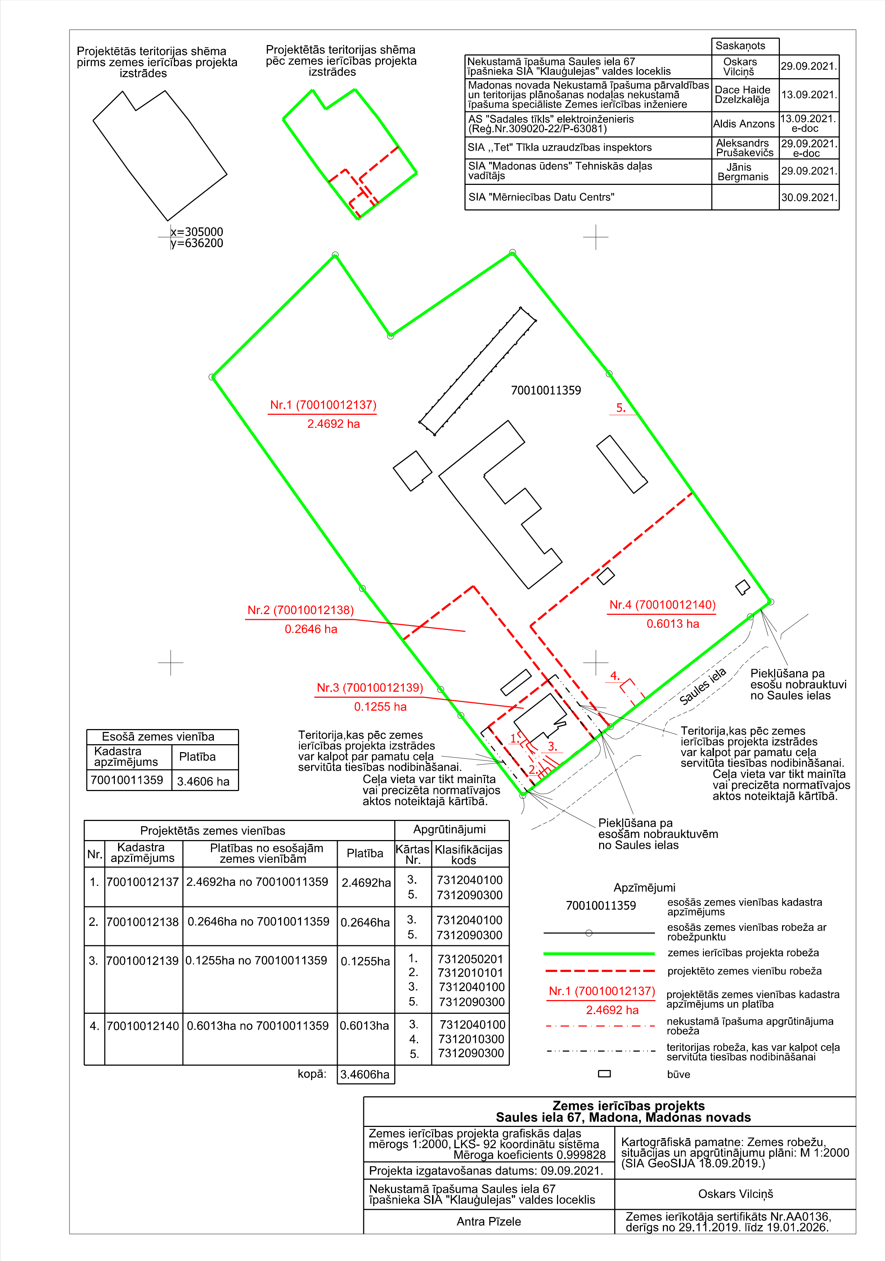
(protokols Nr. 12, 37.p.)

